„Nyári család egy másik bolygón”

- szabadság, inspiráció, kaland a People Team nyári táboraival -
Sajtóközlemény / PResston PR / 2026. július 9.
A közel 10 hetes nyári szünet minden évben komoly szervezési feladat elé állítja a családokat, miközben egyre nagyobb az igény a minőségi táboroztatás iránt. Magyarországon minden nyáron több mint 200 ezer gyermek vesz részt táborokban, a rekordévnek számító 2023-ban számuk elérte a 230 ezret is, ami jól mutatja, hogy a nyári táborok továbbra is a gyermekek vakációjának egyik legfontosabb közösségi élményét jelentik. A több mint 30 000 táborozót fogadó PEOPLE TEAM (PT) 35 éve közösséget, önbizalmat és életre szóló élményeket épít és bizonyítja, hogy egy nyári tábor sokkal több lehet programok sorozatánál. Ráadásul ma már nemcsak a gyerekeknek jelent meghatározó élményt, hanem generációkat köt össze: egyre több olyan család van, ahol a szülők után ma már a gyerekek is ugyanott táboroznak. A PEOPLE TEAM legkeresettebb programjai közé évek óta az Angoltábor, a Filmestábor, a Gamertábor és a Tudóstábor tartoznak, miközben az elmúlt években a Robotikatábor, a Dróntábor, a Színházi tábor, a Galaktikus Sci-Fi tábor, Brókerek és Tőzsdecápák és a gyerekek által alakított programokra épülő Kívánságtábor is kiemelkedő népszerűségre tett szert.
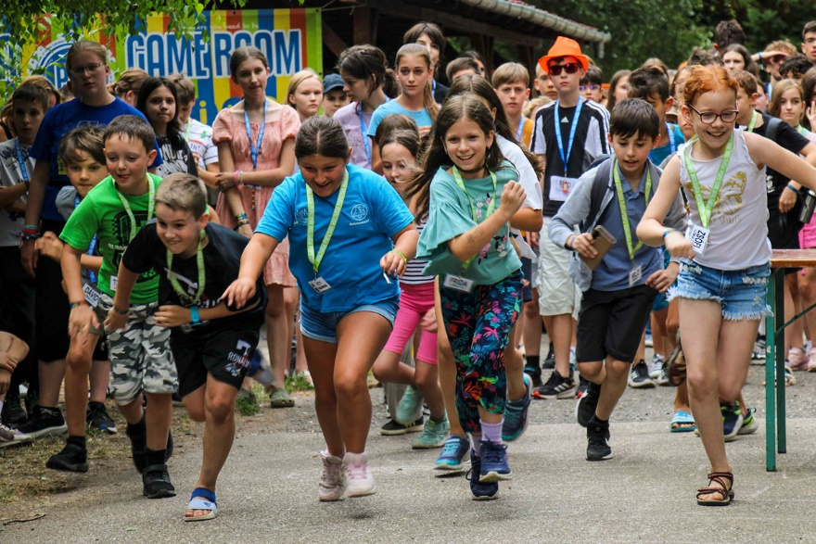
Ahol a közösség az igazi élmény
A PEOPLE TEAM filozófiájának középpontjában a közösség áll: a szervezet szerint egy tábor valódi értékét nem a programok sokszínűsége, hanem az ott születő emberi kapcsolatok adják. Éppen ezért olyan nyitott, bizalomra épülő légkört teremtenek, ahol a gyerekek szabadon fedezhetik fel érdeklődési területeiket, miközben biztonságos, támogató közegben fejlődhetnek. A cél nem csupán emlékezetes nyári élmények nyújtása, hanem olyan közösségi tapasztalatok megteremtése is, amelyek hosszú távon meghatározóvá válnak a táborlakók életében.

„A jó tábor nyitott, vidám, kedves és fáradhatatlan emberek közössége, ahol a gyerekeknek szabadságra, bizalomra és valódi közösségi élményekre van szükségük. Ennek megfelelően a tábor alapelve, hogy a résztvevők saját érdeklődésük szerint fedezhessék fel a világot, miközben biztonságos, támogató környezetben fejlődnek.” - állítja Palotás Attila, a PEOPLE TEAM alapítója és vezetője.

Generációk találkozóhelye
A PEOPLE TEAM története 1991-ben kezdődött, de gyökerei jóval korábbra nyúlnak vissza. Palotás Attila saját gyerekkori táborélményeiből merített inspirációt, amikor megálmodta azt a közösséget, amely ma már Magyarország egyik legismertebb, legrégebbi és legnagyobb nyári táborává nőtte ki magát, Kecskeméten a Neumann János Egyetem campusán.
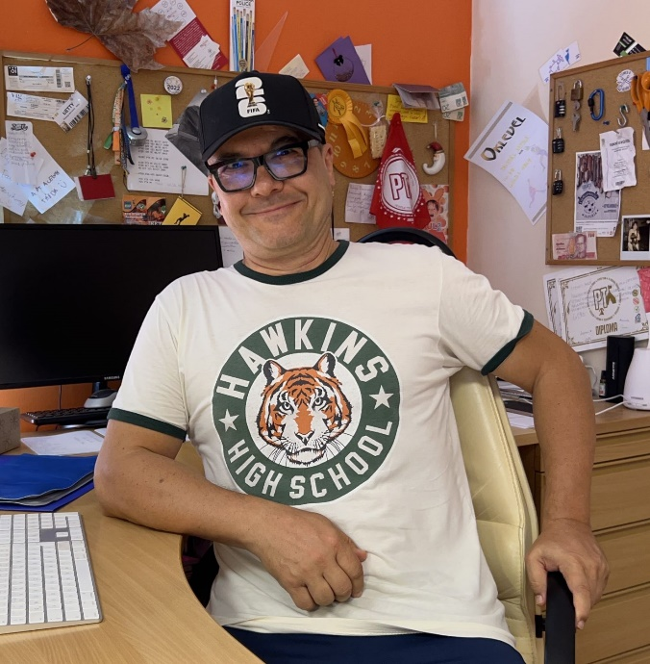
„Az első táborozásomhoz zöld gumikrokodilt, rengeteg törülközőt, kék búvárszemüveget, meg ki tudja még, milyen holmikat pakoltam egy szürke bőröndbe, amit anyukám ünnepélyes keretek között adott át egy hónappal az utazás előtt. Ekkor másodikos vagy harmadikos lehettem. A táborba vonattal utaztunk, de iszonyatosan izgultam már az állomáshoz vezető hosszú menetelés közben is, a vasúti kocsiban meg alig mertem megszólalni. Hogy a krokodil végül látta-e a Balatont, azt már nem tudom, ám ha igen, akkor rövid pályafutás jutott neki: szabadok voltunk, a magunkkal cipelt játékokat mindannyian kipróbáltuk és használtuk, a gumikrokodil pedig jóval szelídebb a nyolc-kilenc éves fiúknál. Kisiskolás korom óta táborozom. A legelső, a balatonfenyvesi táborban a legkisebbek közé tartoztam. A nagyobbak vigyáztak ránk – néha meg is mentettek bennünket! Biztattak, szurkoltak nekünk, a nyakukban ülve küzdöttünk a nekik derékig, nekünk nyakig érő vízben. Szentjánosbogarak, nyomozások, éjszakai őrségek és szökések, kisdobosnyakkendő, madzagra akasztott lekváros kenyér, a zöld hullámok illata és viharok jutnak az eszembe a táborokról.” – meséli Palotás Attila.
Palotás Attila, a PEOPLE TEAM alapítója
Az elmúlt években egyre erősebb generációs kötődés alakult ki a PT körül: mind több olyan család tér vissza, ahol az egykori táborozók ma már saját gyermekeiket íratják be a táborba. Ez jól mutatja, hogy a PT nem csupán egy nyári program, hanem olyan meghatározó közösségi élmény, amely hosszú távon is megmarad, és generációkon átívelő bizalmat épít a családok körében.
A PT szemléletét talán semmi sem foglalja össze jobban, mint az a néhány alapelv, amellyel minden új táboroztató megismerkedik már az első napon: „A gyerekek miatt érkeztél. Kíváncsiak rád, légy hát intenzíven jelen és foglalkozz velük! A szabadság a tábor legfőbb alapelve és egyik legfontosabb értéke, ezért mindent szabad – egészen addig, amíg valaki nem veszélyezteti önmaga, vagy mások testi-lelki épségét, illetve nem korlátoz bárkit a szabadságában. Mindent meg lehet beszélni. Érezzétek jól magatokat együtt: beszélgessetek, tapasztaljatok, alkossatok! Ez benne van a foglalkozásokban, a vetélkedőkben, a barátságokban – így belekerül a gyerekek és a szülők gondolataiba, és úgy tűnik ott is marad.” – hangsúlyozta Palotás Attila.

Több mint 20 tematikus tábor, egy közös élmény
A PT különlegessége, hogy egy helyszínen több mint húsz különböző tematikus tábor működik párhuzamosan. Az angoltábortól a filmes, tudományos, sport-, művészeti és 3D-konstruktőr programokon át egészen a kívánságtáborig – minden gyermek megtalálhatja azt a területet, amely valóban érdekli. A szervezők azonban hangsúlyozzák: a programok csak keretet adnak. A táborban a gyerekek nem előre megírt forgatókönyvet követnek, hanem saját ötleteikből, közös alkotómunkával hoznak létre projekteket, miközben a szakmai vezetők mentorálják őket.
A tábor minden nyáron az ország számos pontjáról, sőt külföldről is fogad résztvevőket, miközben a kecskeméti és környékbeli családok körében a hazajárós forma is rendkívül népszerű. Ők ugyanúgy részesei a teljes tábori élménynek: reggel 7 és este 10 óra között minden programon részt vehetnek, teljes ellátás mellett. A tábor egy valódi, 5–17 éveseknek szóló nyári fesztivál, ahol a szakfoglalkozásokat koncertek, inspiráló vendégelőadók, csapatversenyek, karneváli hangulat és számos közösségi program egészíti ki.

A fiatalok visszajelzései is megerősítik, hogy a PT nem csupán a sokszínű programkínálat miatt nyújt különleges élményt. A táborozók kiemelik a nagyfokú szabadságot, a változatos programokat és azt, hogy szinte lehetetlen unatkozni. Sokan kedvenc tematikus táborukban – például a kuktatáborban – nemcsak jól érzik magukat, hanem új készségeket is elsajátítanak. Az első ottalvós tábor élménye pedig sokak számára önállóságot, magabiztosságot és életre szóló barátságokat jelent: számos résztvevő évről évre visszatér, később pedig segítőként vagy táboroztatóként is a PT közösségének tagja marad.

A közösség fontosabb, mint valaha
A PT tapasztalatai szerint a mai gyerekek sokkal inkább igénylik a valódi emberi kapcsolatokat, mint azt sokan gondolják. Bár a digitális világ minden eddiginél nagyobb szerepet játszik az életükben, a személyes élmények továbbra is pótolhatatlanok.
„Kevésbé vannak egyben, nyugtalanabbak, néha elveszettebbek, ugyanakkor közvetlenebbek, gyakran egyértelműbbek. A helikopterszülőség és a virtuális tér átgyúrja a képességeket és a gondolatokat. A tábor azonban élmény és küldetés: a gyerekek feladata, hogy gyerekek legyenek. Nem bonyolítják túl: nyitnak a partnerségre, átjön nekik, hogy nem kamuzunk, és mi is élvezzük, amit közösen átélünk. Úgy képzelem, hogy ez egy suliban nemritkán félrecsúszik, hamisan működik. A táborozás külön univerzum. Itt a gyerekek azok, akik. Ez nem változik.” - mondta Palotás Attila.
Arra a kérdésre, hogyan lehet versenyezni a közösségi média és a videójátékok figyelemelvonó erejével, Palotás Attila mindössze három szóval válaszol: „Hitelesen, nevetve, pacsizva.”
Emberek és szervezet
Miközben egy több száz fős tábori közösség működtetése komoly szervezési feladat, a PT sikerének kulcsa nem a struktúrában, hanem az emberekben rejlik. A közel 100 fős stábot olyan elhivatott táboroztatók alkotják, akik közül sokan egykor maguk is a tábor résztvevői voltak, így belülről ismerik és viszik tovább annak értékeit. Hisznek abban, hogy a legjobb csapatokat nem a papírok, hanem a közösen megélt élmények, az egymás iránti bizalom és a gyerekekért végzett közös munka formálja.
„És a „laza gyerekek” táborát erősítő résztvevőket még nem is említettem: ők olyan 14–16 éves táborozók, akik már besegítenek a programoknál. Táboroztatókká akarnak válni két-három nyár múlva. Így készülnek az első nagy kihívásra. A kohézió legfőbb garanciája az, hogy egyre többen táboroztatnak, akik szavak nélkül is értik egymást, tudják, mit hogyan szervezzenek. Óriási fegyvertény nálunk, hogy – kevés kivétellel – jóformán minden táboroztató megfordult a PEOPLE TEAM-ben táborozóként. Belenőttek a szervezésbe. Habár a kihívások sorozatban megtalálnak bennünket, a PT-sek nem ijednek meg, a derűjüket vészhelyzetekben is megőrzik. Sőt! A képességeik pedig hatványozódnak a nyomás alatt.” - mesélte Palotás Attila.

Első munkahely, életre szóló kapcsolatok
A PT nemcsak táborozókat, hanem jövőbeli szakembereket is nevel. Számos egykori résztvevő ma már táboroztatóként tér vissza, később pedig saját szakmáját is a táborban szerzett élmények inspirációjára választja. Fotósok, informatikusok, színházi szakemberek, sportolók és írók is kerültek ki az egykori táborozók közül, miközben sok fiatal számára a tábor jelenti az első valódi munkahelyi közösséget.
„Azt szeretnénk, hogy a nálunk dolgozó fiatalok a lelkesedést és a közösséget vigyék magukkal. Ez működik is: sokan itt szereznek olyan barátokat, akikkel évekig barátok maradnak, és több párról tudunk, akik táboroztatóként itt ismerték meg egymást, majd összeházasodtak. Magánélet, szakma, munkaerőpiac, kapcsolatok, közösség… Itt minden találkozik. Aki túléli a táboroztatás kihívásait, az biztosan legény lesz a gáton egy kevésbé intenzív munkakörnyezetben is. Ennél pedig szinte minden kevésbé intenzív munkakörnyezetnek számít.” - hangsúlyozta Palotás Attila.

Folyamatos megújulás
A PT filozófiájának része az állandó fejlődés. A legújabb fejlesztések között szerepel több 3D-nyomtató beszerzése, amelyek már idén nyáron a foglalkozások részévé válnak. A szervezők szerint azonban az innováció nem öncélú: minden új eszköz és program a gyerekek ötleteit és kíváncsiságát szolgálja.

Nem a növekedés a cél
A jövővel kapcsolatban Palotás Attila szerint nem a növekedés a legfontosabb cél. „Nem nagyobbak akarunk lenni. Ha viszont tábor, akkor az legyen a PEOPLE TEAM.”
A szervezet továbbra is arra épít, ami több mint három évtizede a sikerének alapja: a szabadságra, az együttműködésre, a partnerségre és a közösségi élmények erejére. Mert a táborszervezés nemcsak felelősség, hanem lehetőség is: olyan meghatározó élményeket adni a gyerekeknek, amelyek egy életre velük maradnak.

PEOPLE TEAM-ről röviden:
A PEOPLE TEAM 1991 óta szervez táborokat a Neumann Egyetem kecskeméti campusán. A több mint 35 éve működő szervezet Magyarország egyik meghatározó nyári táboroztató szervezete, amely évente több száz gyermek számára biztosít élményalapú, biztonságos és értékteremtő táborozási lehetőséget.
A tábor különlegessége, hogy a nagy létszám mellett is kiemelt figyelmet fordít a személyes törődésre: egy táboroztató átlagosan mindössze 5–6 gyermekért felel. A csapatrendszerre épülő közösségi működés, a sokszínű programkínálat és a jól kiépített infrastruktúra egyszerre támogatja a kikapcsolódást, az önállóságot, az önismeretet és a közösségi készségek fejlődését. A szervezet elkötelezett amellett, hogy a minőségi táboroztatás minél több család számára elérhető legyen, ezért kedvezményeket biztosít a helyi jelentkezőknek, valamint bentlakás nélküli, hazajárós részvételi lehetőséget is kínál. A tábor szakmai színvonalát a Táborminősítő.hu „Táborok Tábora” elismerése is igazolja.
Weboldal: www.peopleteam.hu

További információ és interjúegyeztetés:
Terdik Adrienne| Ügyvezető igazgató | PResston PR | Rózsadomb Center |
1025 Budapest | Törökvész u. 87-91. | T + 36 1 244 30 52
M +36 30 257 60 08 | adrienne.terdik@presstonpr.hu |www.presstonpr.hu
Teremi Orsolya| PR Account | PResston PR | Rózsadomb Center |
1025 Budapest | Törökvész u. 87-91. | T + 36 1 244 30 52
M +36 30 769 8697 | orsolya.teremi@presstonpr.hu | www.presstonpr.hu

